콩가텍, VDC 리서치 선정 IoT 및 임베디드 하드웨어 기술 만족도 부문 ‘플래티넘 벤더 만족도 어워드’ 수상
- 다양한 비즈니스 도전과제와 기술적 변화 대처한 우수한 고객 지원 인정받아

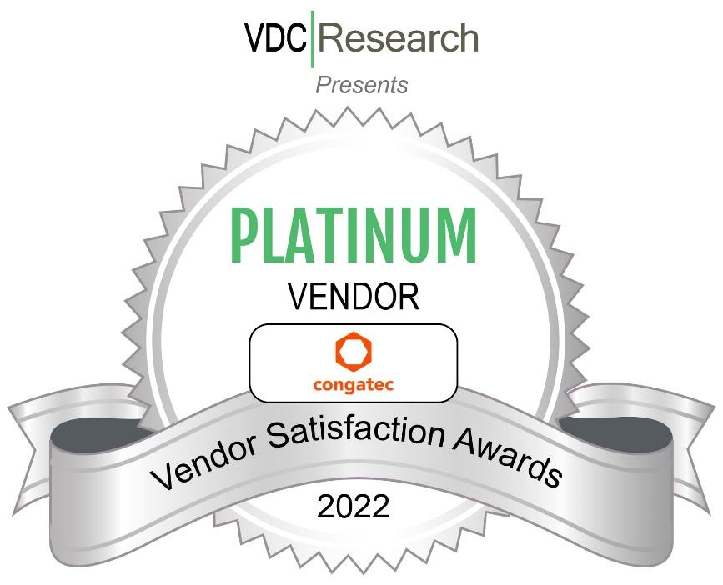

2022년 7월 25일 – 임베디드 및 에지 컴퓨팅 기술 분야 선도 기업 콩가텍이 시장조사기관 VDC 리서치가 선정한 IoT 및 임베디드 하드웨어 기술 부문 ‘플래티넘 벤더 만족도 어워드’를 수상했다. 다양한 비즈니스 도전과 기술 변화를 통한 우수한 고객지원이 주 요인으로, 이 어워드는 상용 하드웨어 플랫폼을 구매하는 IoT, 임베디드, 엣지 솔루션 관련 700 여개 업체들의 벤더 만족도 평가를 기반으로 선정되었다. 관련 회사로는 OEMs, SI, 엔지니어링 서비스 업체들이 포함되어 있다

크리스 롬멜(Chris Rommel) VDC 리서치 전무(Executive Vice President)는 “전세계 지정학적, 환경적 문제, 공급망 이슈는 물론, 설계 및 솔루션 요구사항은 더욱 복잡해지고 있는 상황에 기업들이 경쟁력을 확보하기 위해서는 강력한 하드웨어 기술 플랫폼 제공업체가 필요하다”고 말했다.

크리스티안 이더(Christian Eder) 콩가텍 마케팅 이사는 “콩가텍은 이번 어워드에서 ‘보드 및 모듈’ 분야에서 AMD-Xilinx와 PHYTEC과 더불어 최우수 벤더 3곳 중 하나로 선정됐다”며 “콩가텍은 당사의 핵심 역량인 COM-HPC, COM-Express 및 SMARC 등의 컴퓨터 온 모듈 분야에서 최고 기업으로 인정받게 되어 자랑스럽다”고 수상 소감을 밝혔다.

플래티넘 등급을 획득한 것은 콩가텍의 미래 발전에 대한 견고한 토대이며, 이는 높은 고객 충성도를 기반으로 하고 있다. VDC 리서치가 수상자 선정을 위해 진행한 설문조사에 ‘앞으로도 콩가텍을 벤더로 선택할 의향이 있거나 선택할 것’이라고 답한 업체 비율은 79.2%을 기록했고, 상용 하드웨어 플랫폼을 외부에서 구매하는 업체 중 ‘벤더를 교체할지 확실하지 않다’ 혹은 ‘벤더를 교체할 의향이 있다’고 답한 비율은 각각 16.7%와 3.8%로 나타났다. 콩가텍은 충성고객은 물론 잠재 고객층에 대한 긍정적 신호로 인식하고 이번 조사가 향후 비즈니스를 확대하는 데 기반이 될 것으로 기대하고 있다.

이번 설문에서 보드 및 모듈 분야는 기술적으로 가장 중요한 선정 분야였다. 특히 보드의 품질과 신뢰성은 가장 중요한 요인이라고 답했으며 유연한 고성능 네트워킹 역량 및 프로세서 유형이 그 뒤를 이었다. 또한 보드 및 모듈 외부 구매 시 중요한 기준은 ▶장기적인 제품 가용성 ▶소프트웨어 프레임워크 ▶라이브러리를 꼽았다. 까다로운 기준을 통과한 벤더들에 플래티넘 어워드를 시상한 것으로 이번 어워드를 통해 콩가텍은 다시 한번 제품 우수성을 인정받은 것으로 평하고 있다.

VDC 리서치의 2022 IoT 및 임베디드 하드웨어 벤더 만족도 어워드와 콩가텍의 전체 제품 및 서비스에 대한 자세한 정보는 콩가텍 홈페이지에서 확인할 수 있다.

* * *

콩가텍(congatec)에 대하여
독일 데겐도르프(Deggendorf)에 본사를 둔 콩가텍(congatec)은 임베디드 및 에지 컴퓨팅 제품과 서비스에 주력하며 빠르게 성장하는 기술 선도 기업이다. 콩가텍의 고성능 컴퓨터 모듈은 산업자동화, 의료장비, 교통, 통신을 비롯해 여러 산업 분야에서 활용된다. 글로벌 리더로서 콩가텍은 벤처기업부터 글로벌 대기업까지 다양한 고객을 확보하고 있다. 2004년 설립돼 2020년에 1억 2750만 달러의 매출을 기록했다. 콩가텍에 대한 자세한 정보는 웹사이트, 링크드인, 트위터, 유튜브, 페이스북, 인스타그램에서 확인 가능하다.

문의
홍보대행사 KPR | 박수진 부장 | susan@kpr.co.kr | 3406-2265 | 010-9801-5077
 | 김재현 AE | jaehyeon@kpr.co.kr | 3406-2187 | 010-7129-8692

